ТМБ ДОУ «Детский сад общеразвивающего вида «Забава»

Дата: 11 декабря 2020г.

**Отчет**

**об участии в краевой акции «Три П: Понимаем, Принимаем, Помогаем»**

в КГБОУ «Дудинская школа – интернат»

«Дед Мороз спешит с подарками»

В проведении краевой Акции «Три П: Понимаем, Принимаем, Помогаем» приняли активное участие более 70 педагогов и их воспитанников.

В Акцию входило два мероприятия:

1. Мероприятие «Мастерская Деда Мороза» - педагоги и дети изготавливали поделки для оформления школы – интерната к Новому году»:

C:\Users\acer\Desktop\фото три П\NPLX6480.JPG

C:\Users\acer\Desktop\фото три П\LXYC4956.JPG

«Веселые Дед Морозики»- средняя «А»

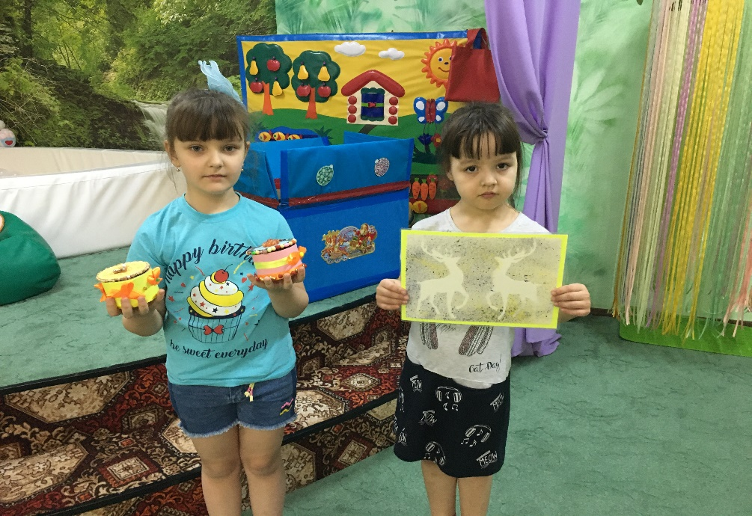

Картины «Северный Олень»

и шкатулки –

от детей подготовительной «А»

группы

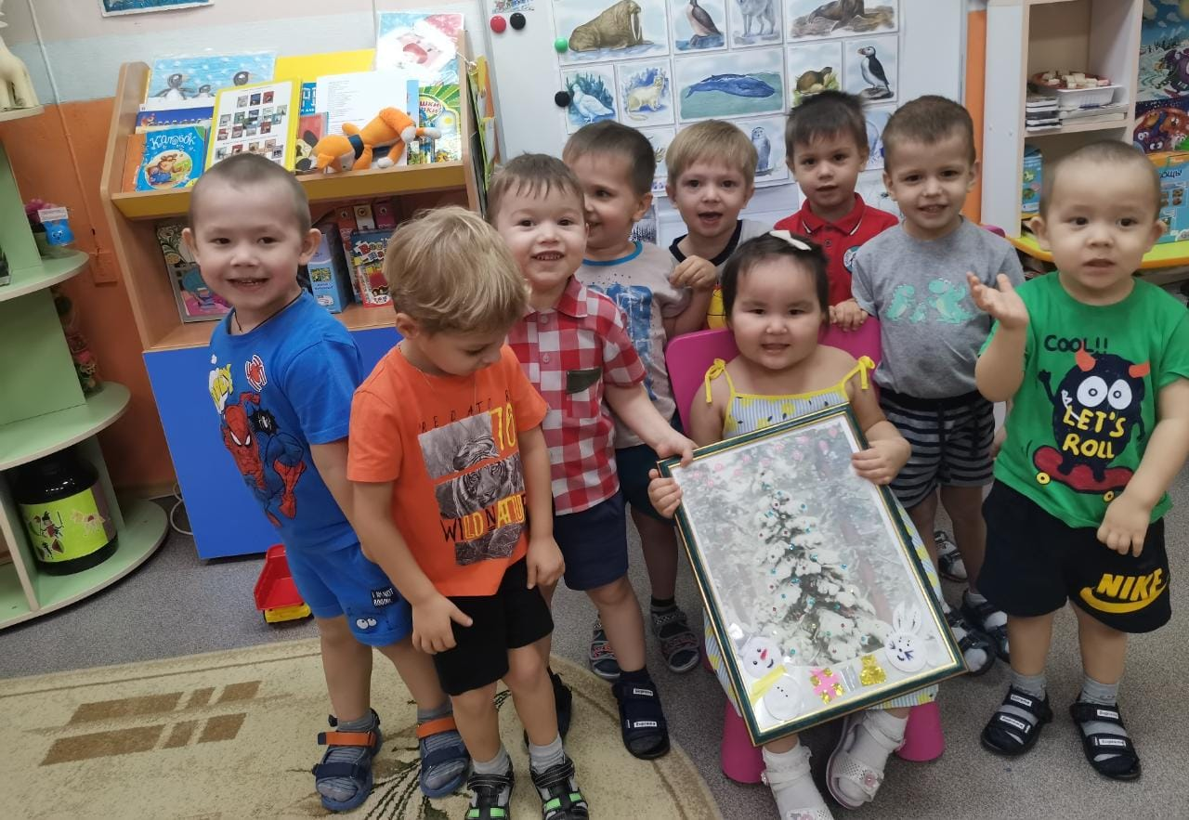

Картина «Новогодняя елочка» - дети и воспитатели 2 младшей «Б» группы

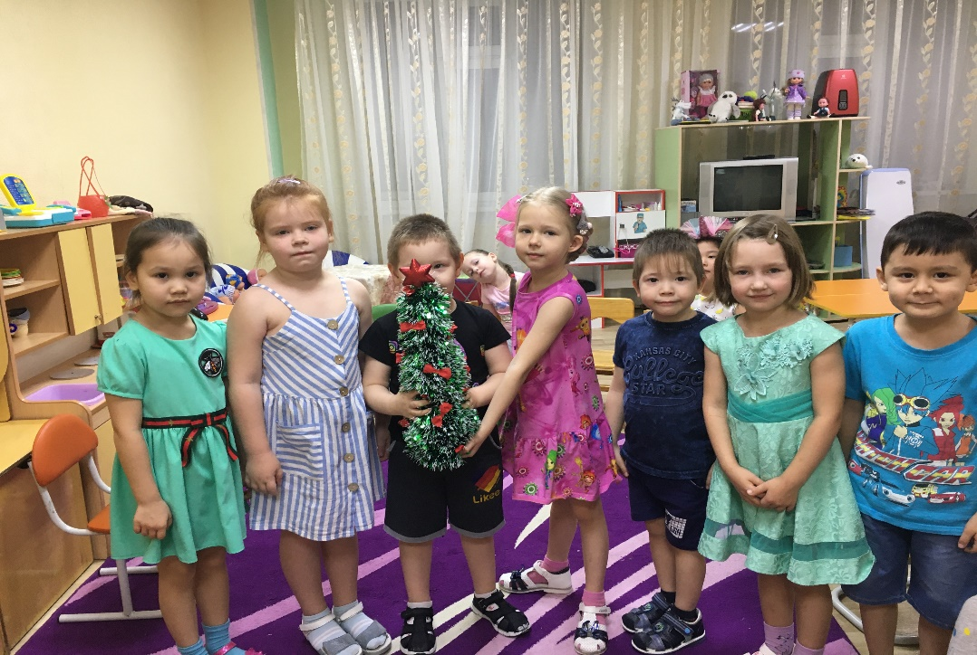

«Новогодняя елочка» - старшая «Б» группа, а также зимние белоснежные елочки со снежинками от детей подготовительной «Б», новогодние саночки от детей 2 младшей «Б» группы и много других интересных поделок.

1. Мероприятие «Дед Мороз спешит с подарками» - Дед Мороз, Снегурочка и помощники передали коробку с поделками обучающимся школы-интерната.

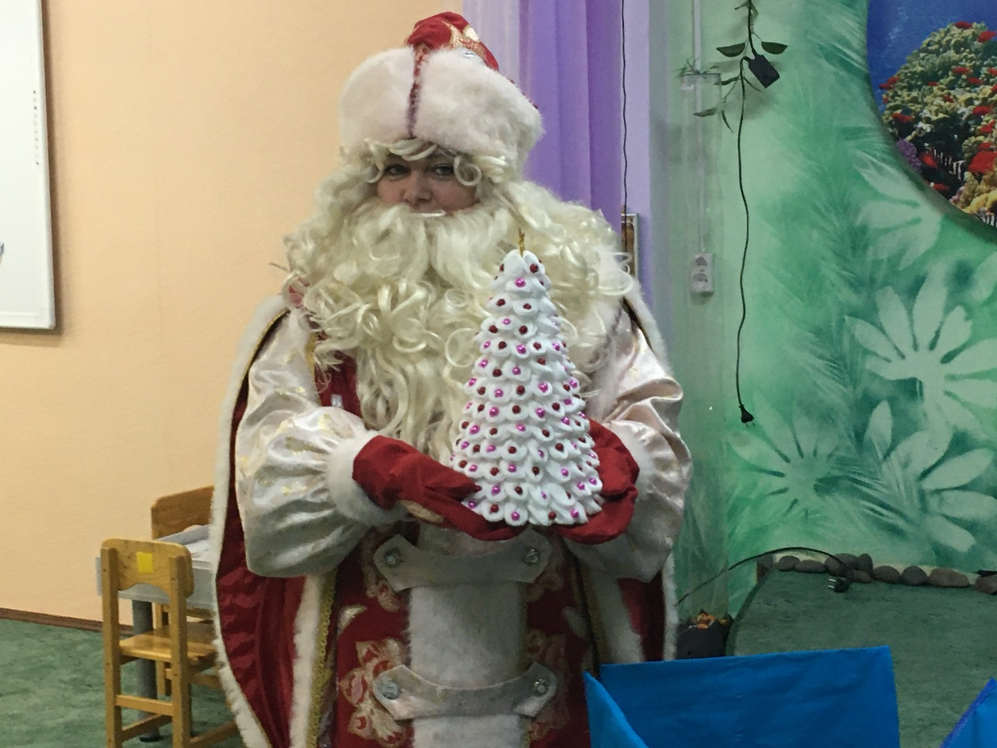

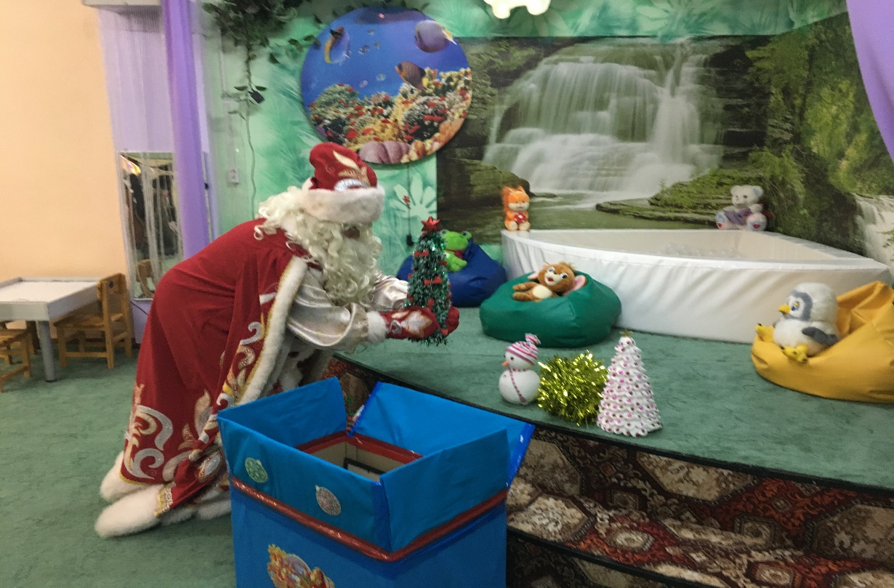

Дед Мороз складывает поделки, изготовленными руками детей и их педагогами в свою сказочную коробку- посылку.

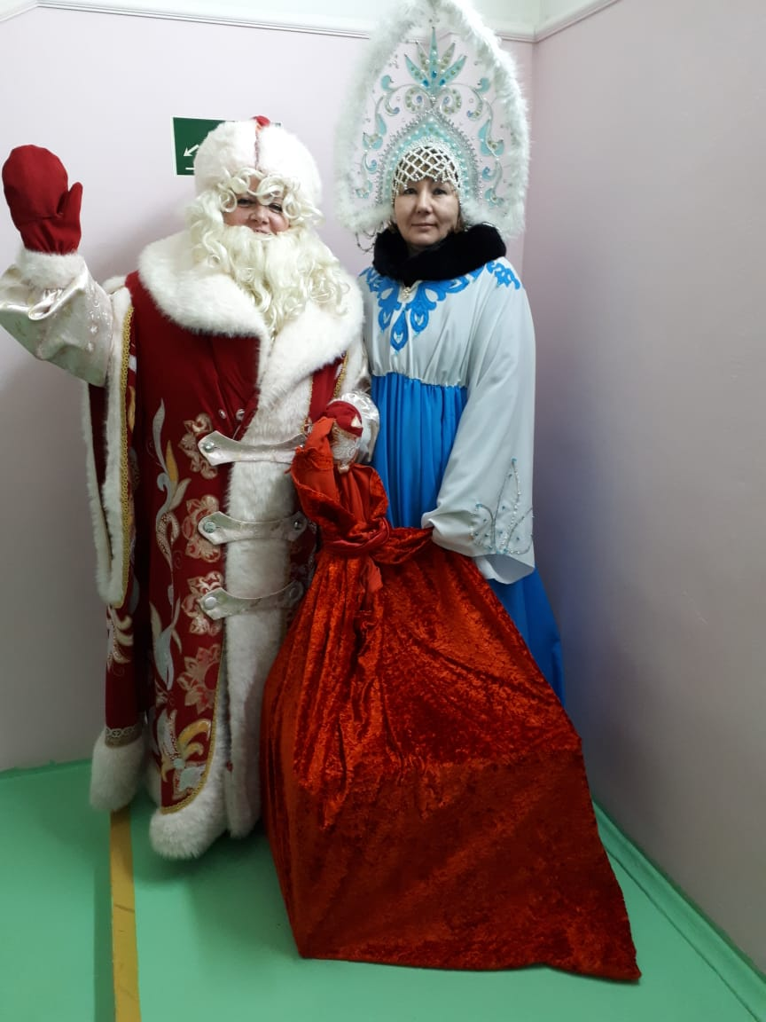

Дед Мороз и Снегурочка отправились с подарками в гости к детям в школу-интернат»

C:\Users\acer\Desktop\фото три П\SQVI0411.JPG

Дед Мороз и Снегурочка с подарками прибыли по указанному адресу: «Дудинская школа-интренат»

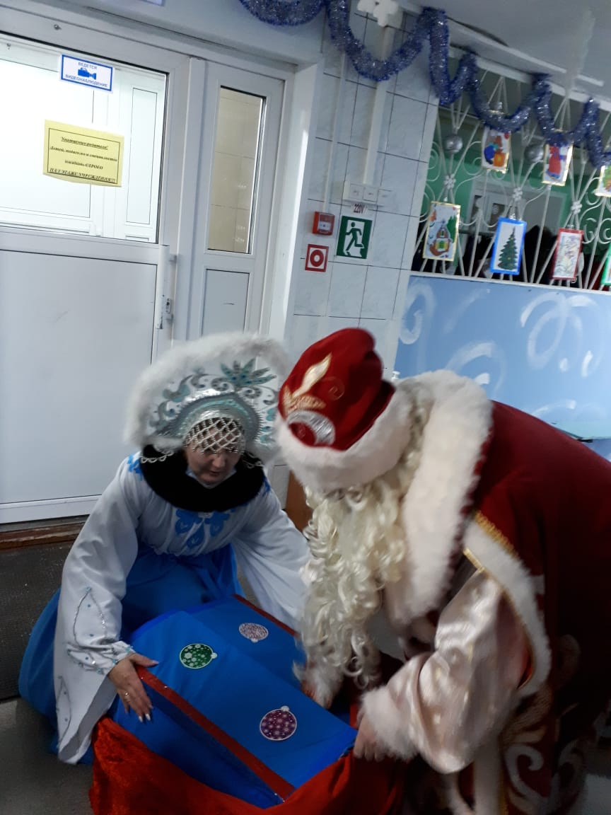

Дед Мороз и Снегурочка достают посылку с подарками для ребятишек школы – интерната

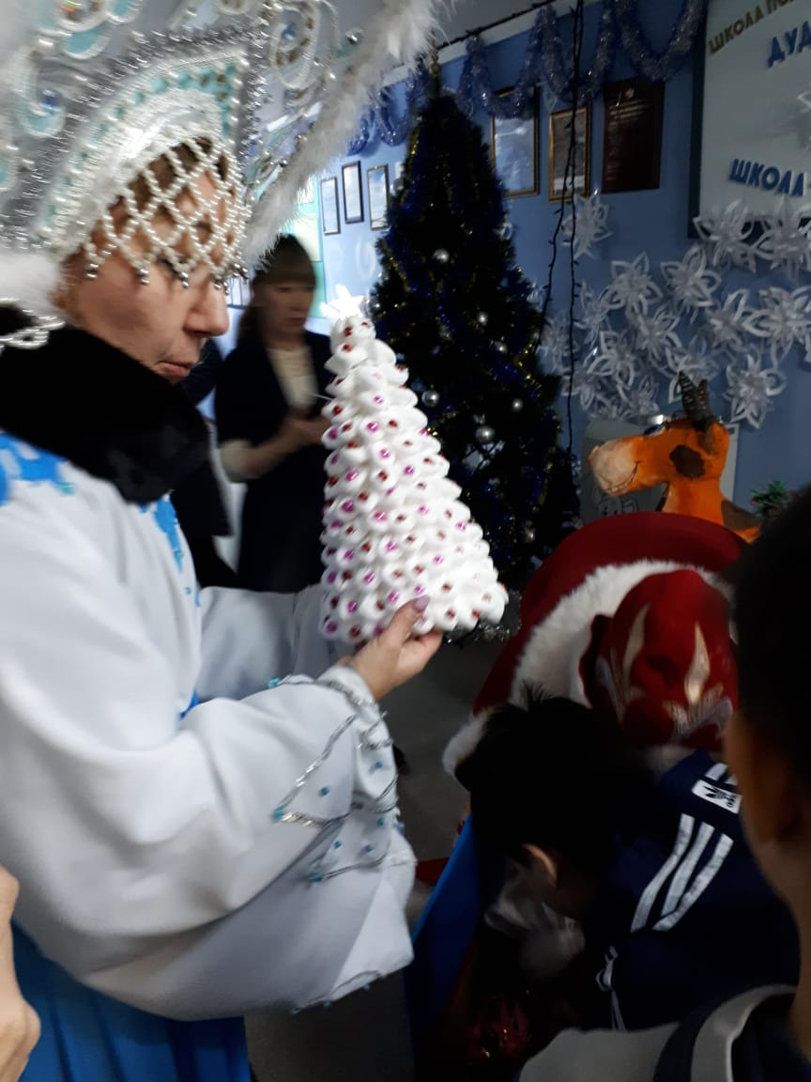

Раздача подарков

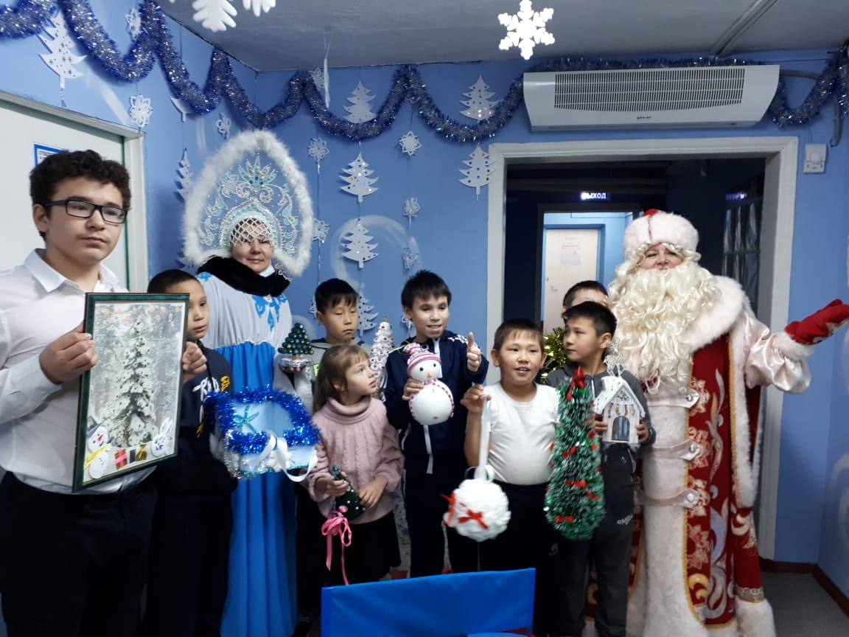

С радостным настроением и подарками в руках дети благодарят гостей за приятный сюрприз.

Участники сотрудники ТМБ ДОУ «Забава»

Воспитатель Цирк Л.Л. (в роли Дед Мороза)

Учитель-логопед Ахмедьянова Н.М. (в роли фотографа)

Педагог-психолог Решетова Е.В. (в роли Снегурочки)